2015年一级建造师执业资格考试
《建设工程经济》直播交流
讲师：齐锡晶
一、现阶段的学习方法与技巧
距离9月19（20日）的考试，还有一个多月。临近冲刺，应当有所留意、有所技巧。
1.合理分配时间
不同科目、不同内容；看书-做题，重新读书（梳理-读薄）-成套做题，走上考场；考试的又准又快（1.5分钟/题）！
2.保持良好状态
体力充沛、心态良好
3.把握主要矛盾
理解式记忆：突出重要（考试概率大）的知识点；强化不扎实的知识点。
4.推荐两本资料
除教材外，本人推荐：一是，《应试指南》（建设工程教育网）；二是，《全真模拟试卷》（含6套模拟题、近6年真题）。
二、重要考点的梳理
基于建设工程经济的三大部分（工程经济、工程财务和工程估价），复习既要抓全面，更要有重点。现就部分重要考点，列举（简述）如下：
专题Ⅰ：技术方案的经济效果评价
1. 资金时间价值及计算
教材4个（实际6个）基本公式，以及实际（有效）利率。
2. 经济效果评价
分析互斥方案的三个能力（盈利能力、偿债能力等），评价建设项目的经济可行性。
3. 不确定性分析
基于固定成本、变动成本划分以及若干假设的产量、生产能力利用率盈亏平衡点的计算，基于敏感度系数的敏感性分析。
4. 现金流量表及其构成要素
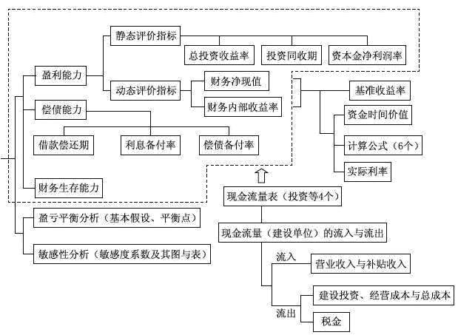
专题Ⅱ：收入与费用（成本）
基于若干会计假设和权责发生制的“收入-费用=利润”，支撑着动态的利润表（会企02表）。
1. 成本与费用
支出与费用、生产费用与期间费用的划分，成本费用的计量，期间费用的组成等。
2. 工程成本的核算
核算的对象与程序；工程成本的直接费用、间接费用的组成等。
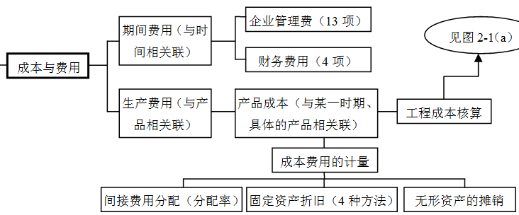
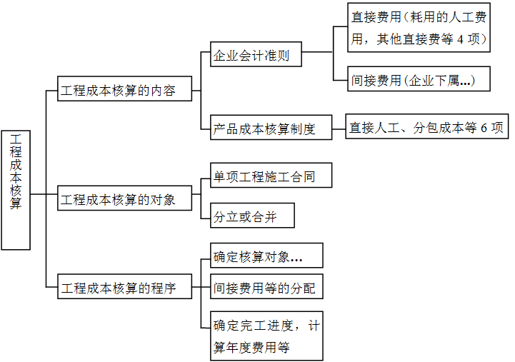
3. 收入的组成与核算
广义收入与营业收入、主营业务收入与其他业务收入；收入的确认（合同结果能够可靠估计）与对象；完工进度（完工百分比）以及收入的计算（合同总收入×完工百分比-此前已经确认的收入）。
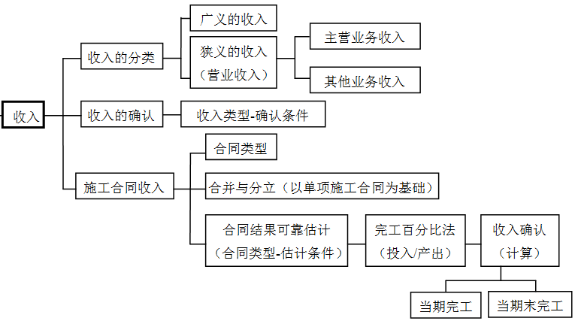
当然，工程财务中的比率分析法以及盈利（总资产净利率）、偿债等4个能力，商业信用筹资（应付账款）、短期借款（利息计算的贴现法），经济订货量（新变化）等也值得关注。
专题Ⅲ：建设投资与建筑安装工程费用
1. 静态投资与动态投资部分
建设投资=静态部分+动态部分；动态投资部分主要考虑涨价预备费和建设期利息。
2. 设备购置费与进口设备抵岸价
设备工器具费=设备购置费+工器具生产家具购置费；设备购置费=设备原价+运杂费；进口设备抵岸价的组成与计算（基数）。
3. 建筑安装工程费用的组成与计算（按照费用构成要素）
人工费、材料费、施工机具使用费，企业管理费、利润，规费、税金的组成；三量×三价=三费（工料单价），计算基数×费率（综合计税系数）。
4. 建筑安装工程费用的组成与计算（按照工程造价形成）
分部分项工程费（工程量×综合单价）；措施项目费（可以计量的综合单价，不宜计量的总价）；其他项目费（暂列金额、暂估价，计日工、总承包服务费）；规费；税金。同时，留意综合单价的组成。
5.工程建设其他费用
土地费用、与建设有关、与未来生产经营有关的费用构成（归属）；基本预备费、涨价预备费的含义与计算；建设期利息的计算等。
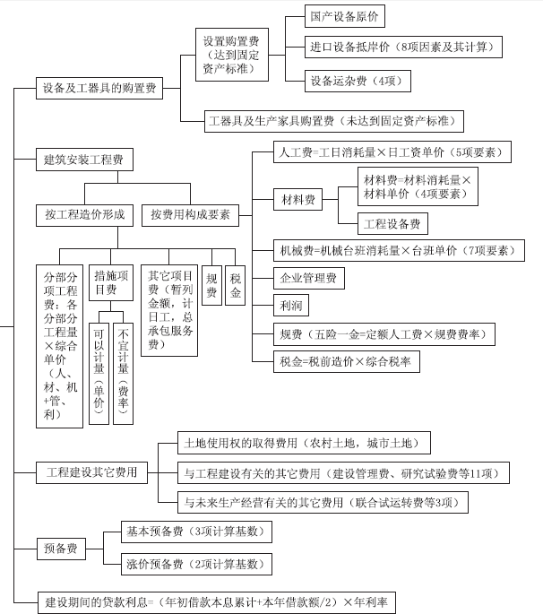
专题Ⅳ：建设工程定额
1. 建设工程定额的含义
定额的实质是资源消耗的数量标准；按照不同的分类依据，可以得到相应的分类结果。
2. 按照生产要素消耗
人工、施工机械定额的形式和时间分析；材料消耗定额的组成及损耗率等。
3. 按照编制程序和用途
施工定额（施工工序）→预算定额（分部分项工程）→概算定额（扩大分部分项工程）→概算指标（单位建筑面积）。
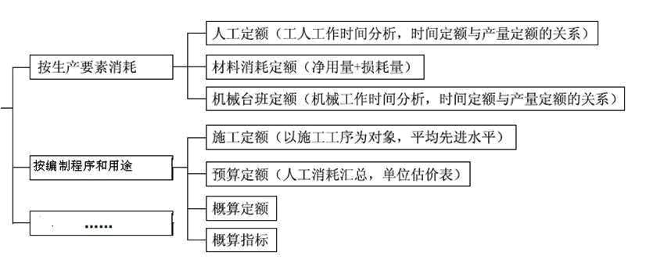
专题Ⅴ：工程量清单编制
1. 工程量清单的含义与作用
（招标）工程量清单的概念；工程量清单的作用；国有资金投资项目必须清单计价。
2. 工程量清单的组成
分部分项工程量清单；措施项目清单；其他项目清单（暂定金额、暂估价之单价与金额，计日工、总承包服务费）；规费项目清单（五险一金、工程排污费）；税金项目清单（营业税以及三个附加）。
3. 分部分项工程量清单
五个统一：项目的编码；名称；特征；计量单位；工程量（计算规则）。
4. 措施项目清单
可以计量的措施项目，五个统一；不宜计量的措施项目，列出名称、编码。
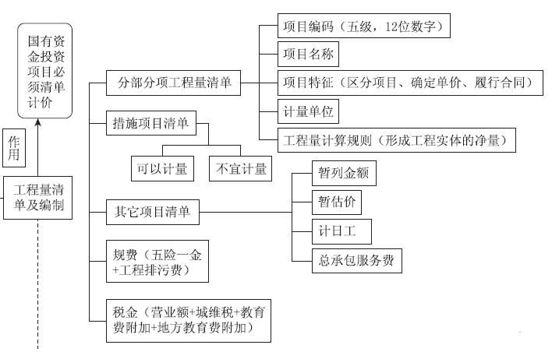
专题Ⅵ：工程量清单计价
1.基本思路
基于分部分项工程费、措施项目费、其他项目费等的逐级汇总；分部分项工程费的工程量×综合单价；措施项目费，可以计量者的综合单价（单价法），不宜计量者的总金额（参数法），安全文明施工费不得竞争；其他项目费，招标人确定暂列金额、暂估价，投标人填报计日工、总承包服务费；规费、税金，执行政府规定。
2. 招标控制价
含义（明示上限拦标价）；编制要点，国有资金投资项目招标人必须编制，综合单价的确定，总承包服务费的惯例（比例）；复核与投诉等。
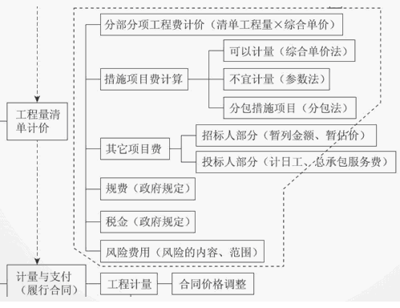
3. 投标报价
投标人依次确定综合单价、总价措施项目费用以及计日工、总承包服务费；不得进行总价优惠。
4. 合同及价款
合同的计价方式、选择的影响因素；合同约定的主要内容，材料价格波动范围、工程质量保证金，中标通知书后的30天内签约等。
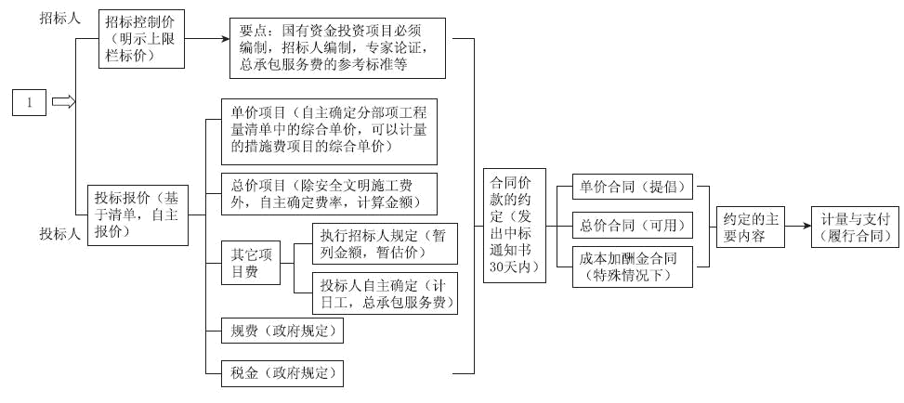
专题Ⅶ：工程计量与支付（履行合同）
1. 工程计量
计量的依据；单价合同计量的程序；计量的方法等。
2. 合同价款的调整
调整的程序，受益人提出、对方回应（14天内）；常见的调整情况，法规变化（…前的28天），工程量偏差（±15%以上），价格调整（主要因素较少、权重较大的调值公式，造价信息的材料价格），暂估价的招标与调差（不涉及管理费、利润）等。
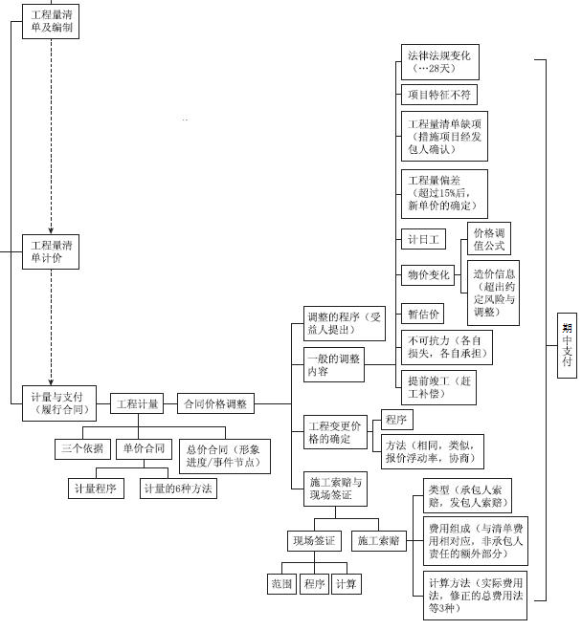
4. 工程变更
控制程序（承包人提出，工程师批准）；价款确定方法，相同、类似、报价浮动率（造价信息）、协商等。
5. 施工索赔
承包人/发包人索赔的程序、内容；施工索赔的费用组成、计算方法；现场签证（3天+48小时）。
6. 期中支付
工程预付款，支付（额度、时间）、扣回（起扣点）；安全文明施工费，…28天内，不低于…60%；工程进度款，…的60%～90%，…14天+14天内，违约处理（催告、暂停施工）等。
7．竣工结算
竣工结算的程序与违约处理（催告、拍卖等）；基于合同形式的编制，实际完成工程数量×实际单价，其他项目费等；支付，…7天+14天；质量保证金与最终结清（…14天+14天）等。
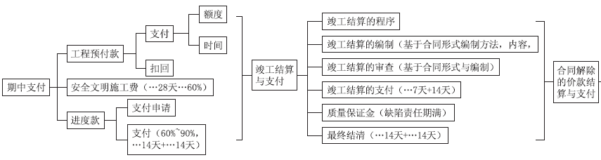
专题Ⅷ：工程估价（概算与预算等）
1. 设计概算
设计概算的概念与组成，基于单位工程概算的三级概算；单位建筑工程/设备及安装工程概算的编制方法和适应条件；设计概算审查的重点、方法等。
2. 施工图预算
施工图预算的概念及编制模式；不同编制方法的要点及特点（区别）；施工图预算审查的要点及方法。
3. 国际工程投标报价
国际工程投标报价的程序；基于基础单价（人料机费用）的综合单价，待摊费用、现场管理费以及其他待摊费用等；投标报价的分析、策略以及不平衡报价等。
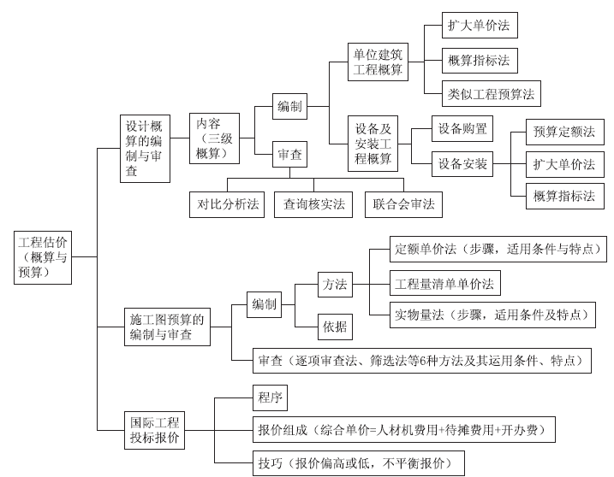
00:39:32
三、整理答疑过程中的常见问题
1. 年金的现值、终值问题，年末支付与年初支付的计算问题？
通常假设资金发生在计算期的期末（年末）；若为年初会特殊强调，并应减少一个计算周期。
2. 总投资收益率与资本金净利润率中，平均息税前利润与平均净利润的区别。
在运营期的达产期（正常年份）中，如果各年数值的波动较大，应该求算其平均值。而且，计算总投资收益率，应当采用“息税前利润”，即贷款利息+税前利润（也称利润总额，或毛利润）；计算资本金净利润率，应当采用“净利润”，即税前利润-所得税（也称税后利润）。
3. 教材P175建安工程费计算中，企业管理费的计算基数可以是：分部分项工程费、人+机、人工费三种方式（利润的计算基数是：人工费或者人+机）；而教材P205的表格中，企业管理费的计算基数、利润的计算基数却和前者相矛盾，请问这两处有什么区别，该如何予以理解？
从理论上讲，作为企业管理费计算基数之一的“分部分项工程费”，其主要构成就是“人工费+材料费+机械费”。因此，两者并无实质性区别。即使有区别，也以“44号文”的规定为准。
4. 放弃现金折扣的成本怎么理解。
放弃现金折扣成本是指相对免费信用期（例如，10天）内付款并可以得到的折扣或优惠，信用成本有所增加。而且，鉴于一年的360天，以及信用期（30天）、免费信用期（10天）的对比，隐含成本（率）较高[2%÷（1-2%）]×[360÷（30-10）]=36.7%。
5. 定额单价法、工程量清单单价法和实物量法的区别和联系。
三种方法分属传统定额预算、清单计价两种模式，均需要计算工程量，确定价格，具有一定的联系。但是，定额单价法在计算分部分项工程的工程数量以后，套用预算定额的单价（工料单价），计算相关费用；实物量法，则套用定额中的实物消耗量标准，得到三量并乘以相应的三价，算出三费。
6. 设备购置费的组成及计算；设备购置费为什么不能直接计入成本？
凡列入设备购置费，需要其达到固定资产标准。其组成包括设备原价（进口设备抵岸价）和设备运杂费（按前者的一定百分比计算）两大部分。其中，国产标准设备的原价，通常执行带有备件的出厂价；进口设备抵岸价，在到岸价（CIF价）的基础上，包括8个组成要素，并应注意其计算基数。
在四类支出中，只有收益性支出可以计入成本；投资性支出（设备购置该）不得计入成本。
7. 应收账款周转率，营业收入，赊销收入之间的关系。
应收账款周转率通过营业收入与应收账款（赊销收入）的对比（P139的式2062-9），反映企业的运营能力。但是，由于赊销涉及企业商业秘密，不宜公开，故此通常采用销售收入予以替代。
8. 预备费和暂列金额的区别和联系。
对于建设单位而言，预备费与暂列金额均属资金的储备。但是，前者与整个建设投资相对应，其内涵较为广泛；后者与建筑安装工程费用项对应，其内容较为狭隘。
9. P45投资各方现金流量表中，为什么没有营业收入？这几个表（投资现金流量表、资本金现金流量表、投资各方现金流量表、财务计划现金流量表）从考试的角度我们该如何予以把握？
只有投资者出现不对等利益分配时，才采用投资各方现金流量表测算各方的收益。因此，可以侧重“实分利润”，无需反映营业收入。
至于四个表格，应该留意它们在角度（适用条件）和采用指标方面的区别。
10. 甲方向乙方支付定金后，出现了新的供货方丙，丙的报价条件更优惠，重新进行设备方案比选时，沉没成本如何计算。
沉没成本是指企业过去决策发生的，非现在决策所能改变的，已经列入投资回收计划的费用，通常采用设备账目价值与当前市场价值的差额。而且，设备更新时，不考虑沉没成本。
11. 教材P233:措施项目费=∑单价措施项目工程量×单价措施项目综合单价＋∑总价措施项目费（式3071-2）
教材P246:措施项目中的总价项目应采用综合单价方式报价，包括规费、税金外的全部费用。
这两个地方有没有矛盾？既然后者：总价措施项目应采用综合单价方式报价，为什么前者的公式中没有体现？公式中是将总价和单价予以区别的。
前者的计算公式符合“44号文”和“清单计价规范”的精神。后者（教材P246:措施项目中的总价项目应采用综合单价方式报价）的阐述有误，应为按“总价方式”报价。
12. 企业当年亏损了，当年不计提营业税，待后续年度盈利后补交的程序是怎样的？
无论企业是否亏损，只要有营业收入进账，就要缴纳营业税。如果确实出现亏损（无法上缴企业所得税），或者利用此前留存的法定公积金，或者在以后的盈利年度用净利润延续弥补。
13. 当工程量偏差超过15%，综合单价偏差超过15%时，综合单价如何调整。比如说工程量增加16%，综合单价增加16%。
工程量偏差如果超过15%，超过部分的单价下调；减少后所有剩余部分的单价上调。具体调整方法，参见P258的公式3082-3和3082-4等。
14. 起扣点计算公式为什么要扣除暂列金额？
计入合同价款的暂列金额，属于备用性质（未经发包人同意，不予支付；余额归发包人）。因此，不应作为工程预付款以及相应起扣点的计算基数。

